Описание установки плагина и хост-приложения WorkspaceEX
Для подписания документов КЭП, если нет активированного ключа, нужно в ЛК сотрудника указать номер через кнопку на вкладке «Основные реквизиты», как показано на рисунке 1.
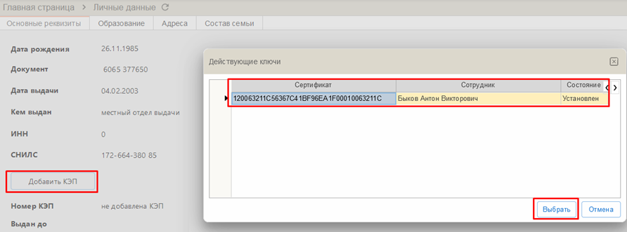
Рисунок 1 – Кнопка «Добавить КЭП» на вкладке «Основные реквизиты».
Так же при отсутствии активированного ключа КЭП на ПК при попытке подписать документ будет выдавать ошибку, как показано на рисунке 2.
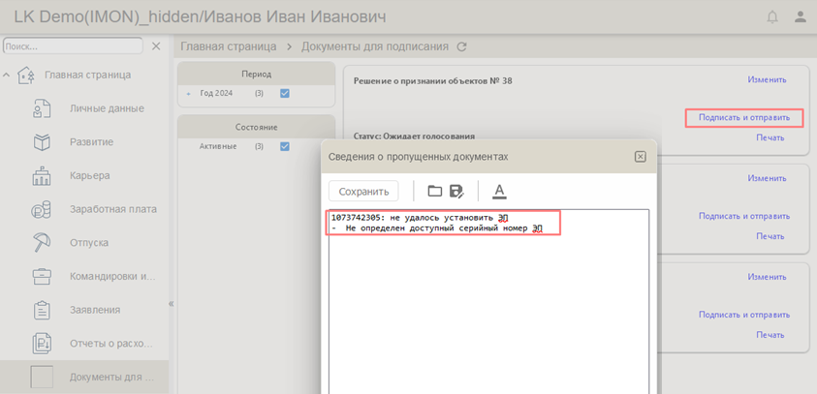
Рисунок 2 – Ошибка ключа сертификата пользователя на ПК.

При поиске доступных КЭП на ПК идет проверка на ФИО пользователя и срок действия сертификата.
КЭП будет записан в учетную запись пользователя, как показано на рисунке 3.
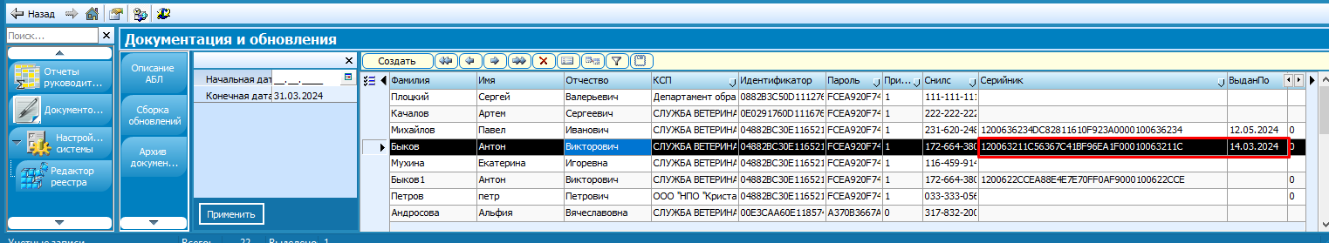
Рисунок 3 – Учетная запись пользователя Личного кабинета.
Для активации КЭП пользователя ЛК необходимо на РМ установить плагин и хост-приложения WorkspaceEX.

Описание установки плагина
Для подписания в ЛК документов КЭП необходимо установить плагин, как показано на рисунке 4. При попытке отправить заявление с подписью КЭП выйдет окно предупреждения с ссылкой на скачивание и установку плагина.

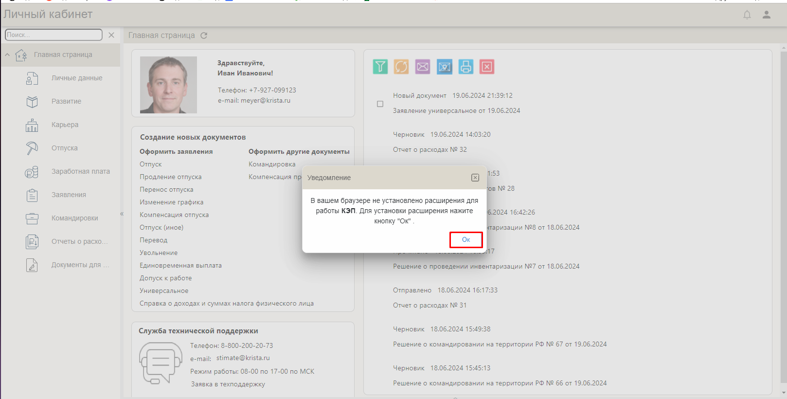
Рисунок 4 – Окно предупреждения работы расширений для использования КЭП
Далее при переходе по ссылке следуя инструкции устанавливается расширение, как показано на рисунке 5. Расширение можно установить как в онлайн так и в оффлайн режимах
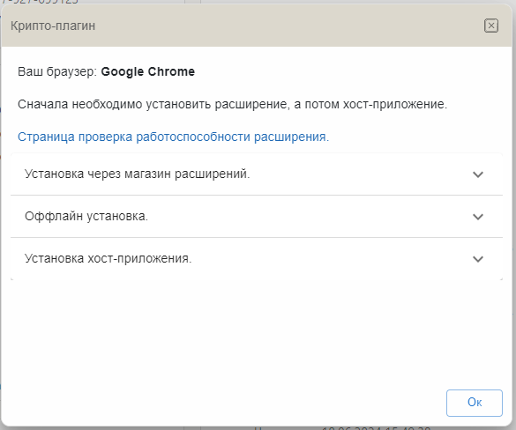
Рисунок 5 – Управление расширениями браузера для работы КЭП

Описание установки расширения в онлайн режиме
В окне установки Крипто-плагина ниже после установки расширения, будет ссылка на скачивание расширения из магазина приложений, его необходимо установить, следуя инструкции на рисунке 6
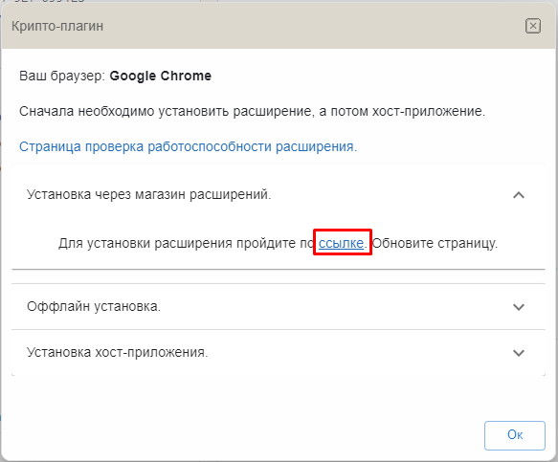
Рисунок 6 – Ссылка на скачивание приложения через магазин расширения

При переходе по ссылке нажимаем кнопку «Установить» как показано на рисунке 7

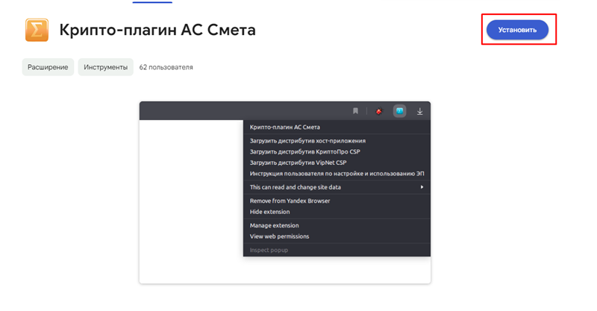
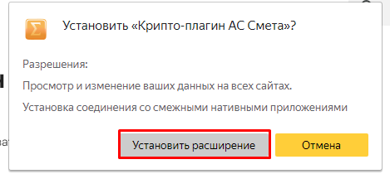
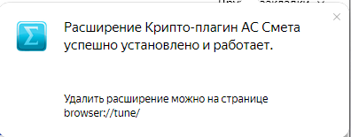

Рисунок 7 – Установка приложения через магазин расширения

Описание установки расширения в оффлайн режиме
В окне установки Крипто-плагина ниже после установки расширения, будет ссылка на скачивание расширения в оффлайн режиме, его необходимо установить, следуя инструкции на рисунке 8
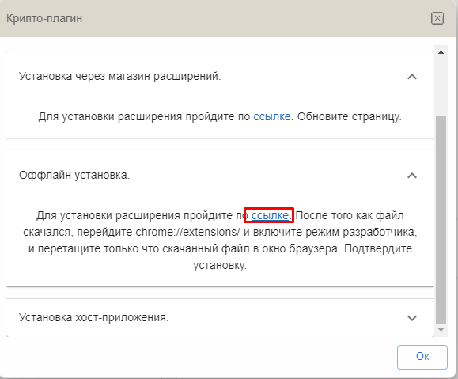
Рисунок 8 – Ссылка для скачивания расширения оффлайн

Далее переходим по ссылке chrome://extensions/ включаем режим разработчика, и скачиваем только что скачанный файл в окно браузера. Подтверждаем установку, как показано на рисунке 9.
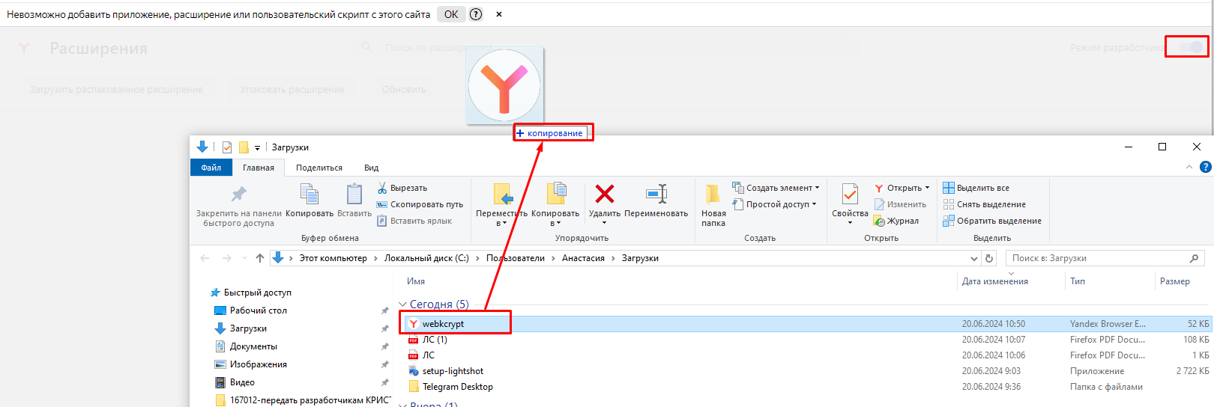
Рисунок 9 – Установка оффлайн расширения

Описание установки хост приложения
В окне установки Крипто-плагина ниже после установки расширения, будет ссылка на скачивание хост приложения, его необходимо установить, следуя инструкции на рисунке 10
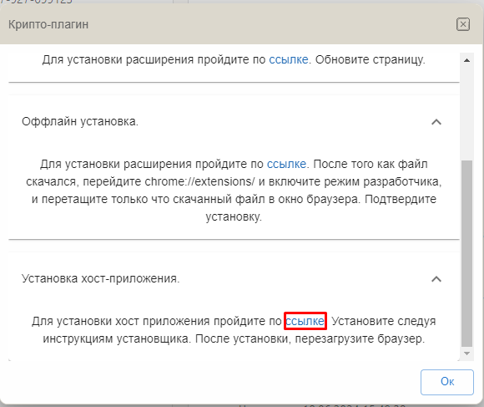
Рисунок 10 – Ссылка на скачивание хост-приложения
Загружаем скаченный файл. В окне установки, нажимаем кнопку «Установить», как показано на рисунке 11
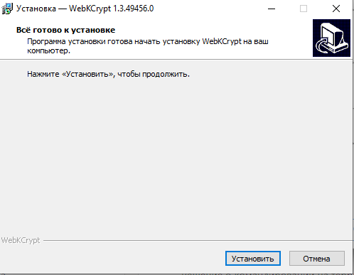
Рисунок 11 – Установка хост-приложения
После установки необходимо перезайти в браузер.

